Шаблони площинних форм посуду
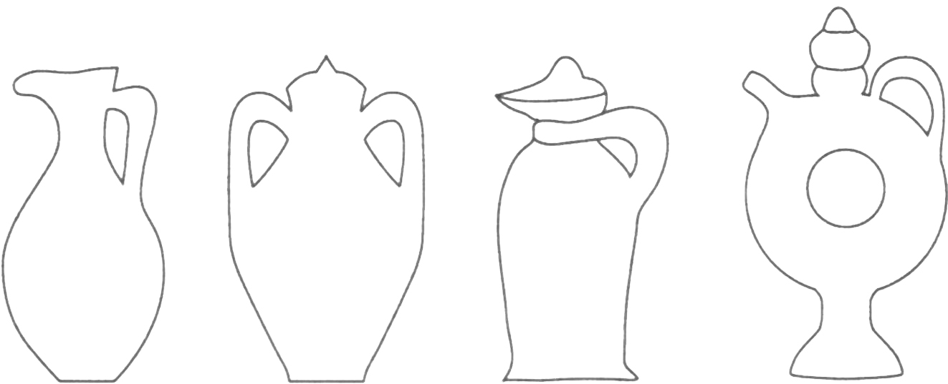
кавуш дзбанок графин куманець

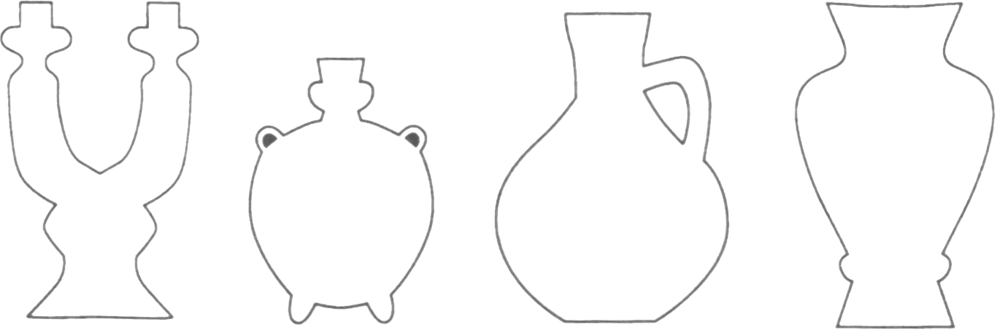
свічник баклажка дзбан ваза

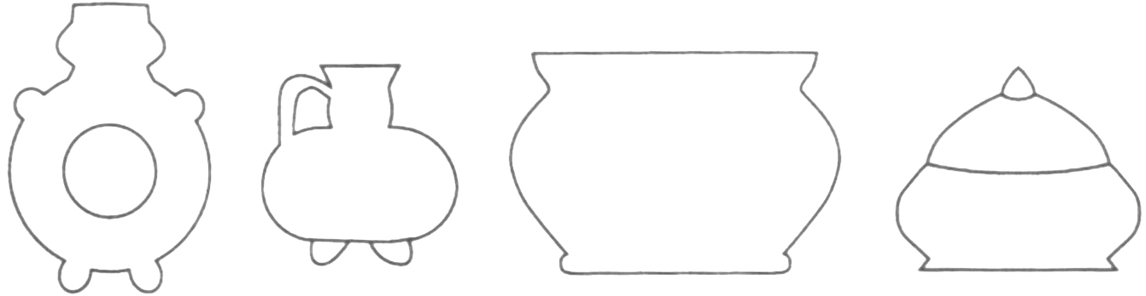
колач барильце макітра цукорниця

